
Обратите внимание, что необходимо иметь кабель Категории 5 с разъемами RJ-45 для подключения к сети. Более подробная информация о кабелях содержится в Приложении B.

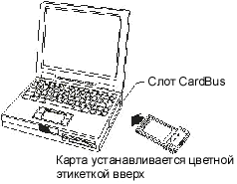Подключение адаптера Cardbus DFE-690TXD к портативному компьютеру

Подключите адаптер DFE-690TXD
Cardbus PC Card во включенный портативный компьютер.
Для этого аккуратно вставьте адаптер (желтая “стрелка” указывает направление к компьютеру) полностью в слот Cardbus до его жесткой фиксации в нем.


Работа с мастером “Found New Hardware Wizard”

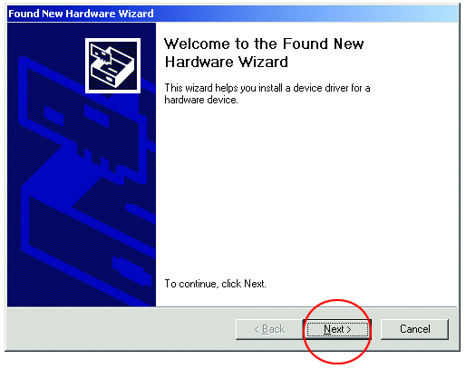

Появится этот экран “Welcome”.

Щелкните по Next.
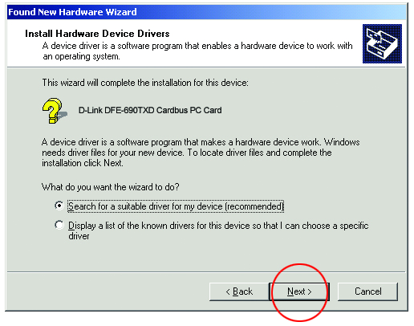 Работа с мастером “Found New Hardware
Wizard”. Продолжение

Выберите “Search for a suitable
driver for my device”.

Щелкните по Next.

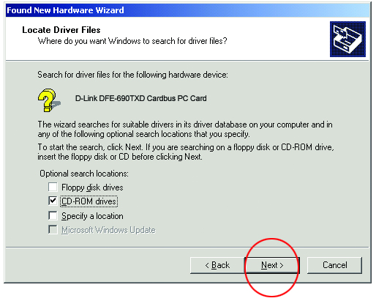
В этом экране выберите “CD-ROM drives”.
Вставьте поставляемый вместе с DFE-690TXD диск CD.

Щелкните по Next
Windows скопирует файлы на жесткий диск.

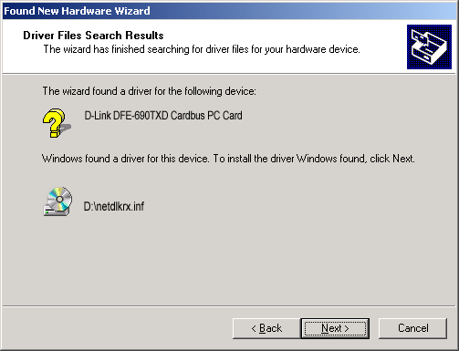
Мастер “Found New Hardware Wizard” подберет драйвер.

Щелкните по Next.

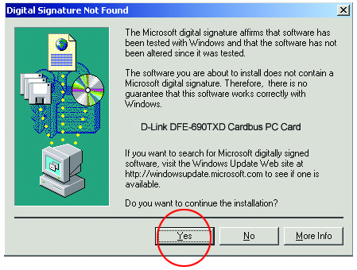

Щелкните по Yes

Работа с мастером “Found New Hardware Wizard”. Продолжение
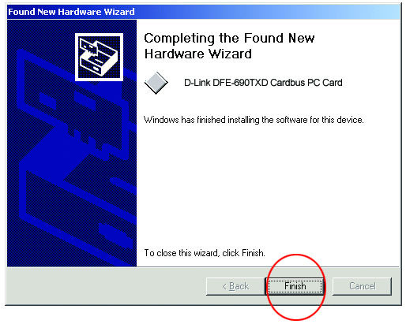

На этом мастер “Found New Hardware Wizard” заканчивает инсталляцию.

Щелкните по Finish

Дополнительные подробности содержатся в Приложении A.

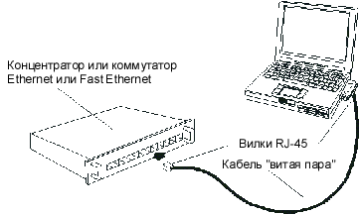Подключение к сети

После завершения инсталляции DFE-690TXD посредством “Hardware Wizard” можно подключить адаптер к сети. Вставьте один конец кабеля с RJ-45 во встроенный в DFE-690TXD Cardbus PC Card порт, а другой – в сетевой концентратор или коммутатор.

Теперь Вы в сети! | Для проверки подключения обратитесь к Приложению A  Информация о кабелях содержится в Приложении B

Более подробная информация содержится в User’s Manual


Приложение A
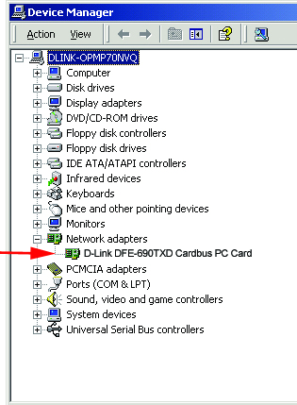
Для проверки инсталляции DFE-690TXD выберите START > SETTINGS >
CONTROL PANEL.
Щелкните дважды по значку “System”.
В окне“System Properties” щелкните по области “Device Manager”.
Появится DFE-690TXD в списке “Network Adapters”, что показано на изображении.

Приложение B

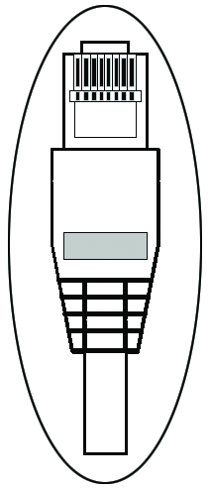
Подключение сетевого кабеля
Кабель Категории5 UTP может быть использован для создание сети Fast Ethernet или Ethernet.

Прокладка кабеля для сети Fast Ethernet
Кабель Категории 5 необходим для работы сети Fast Ethernet. Максимальная длина кабеля между DFE-690TXD и концентратором/коммутатором ограничена 100м. Кабель должен быть “прямым” (не “кроссовым”) с разъемами RJ-45 по концам.

Прокладка кабеля для сети Ethernet
Для создания сети Ethernet можно использовать кабель Категории 3, 4 и 5 UTP, а также кабель EIA/TIA-568 100Ом STP. Максимальная длина кабеля между DFE-690TXD и концентратором/коммутатором ограничена 100м. Кабель должен быть “прямым” (не “кроссовым”) с разъемами RJ-45 по концам.. 6012+9600067

